**ממן 15 – אלון גולדמן**

**שאלה 1**

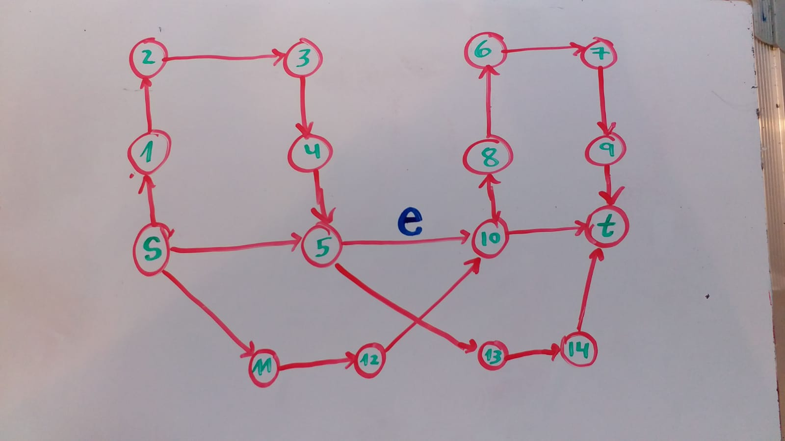

להלן רשת זרימה שכל הקיבולות בה הן 1. המסלול הראשון באלגוריתם יהיה: $S→5→10→t$. המסלול השני יהיה $s→11→12→10→5→13→14→t$. (נשים לב שמזרימים בקשת ההפוכה של e). המסלול השלישי יהיה $s→1→2→3→4→5→10→8→6→7→9→t$. קיבלנו שפעמיים בe הזרימו את כל הקיבולת השיורית שלה (באיטרציה הראשונה והשלישית).

**שאלה 2**

1. נוכיח באינדוקציה:

טענה: אם נתונה זרימה חוקית כלשהי, אז קיימת ברשת זרימה גדולה כרצונינו.

אין צורך להוכיח את בסיס האינדוקציה (כי נתון שיש זרימה חוקית כלשהי, זה יהיה מקרה הבסיס).

נניח כעת שגודל הזרימה הוא k, ונוכיח שניתן להזרים גם k+1 וזאת תהיה זרימה חוקית.

מהנתון שהזרימה בגודל k היא חוקית, מהגדרת הרשת, נתון שעבור כל צלע מתקיים כבר שזורם בה יותר מהקיבולת שלה ($f\left(e\right)≥c(e)$. ז"א שכל כמות שנזרים בכל מסלול שהוא בצומת לא ישבור את התנאי הזה. בנוסף עבור כל כמות שנזרים, אם נזרים אותה לאורך כל המסלול, גם תנאי שימור הזרימה לא יפגע.

בפרט, אם נזרים כמות של ; הזרימה תהיה k-1 וזו תהיה זרימה חוקית.

בצורה הזאת ניתן להמשיך לכל גודל של זרימה כרצוננו.

1. **רעיון** **האלגוריתם**: נסרוק את רשת הזרימה, פעם אחת עם כיוון הזרימה ופעם אחת כנגד כיוון הזרימה – ונעדכן לאורך הדרך את הזרימה כך שנשמור על תנאי הקיבול ותנאי השימור.

**הסבר**: נאתחל כל ערך זרימה בכל קשת להיות הערך של הקיבולת שלה. מכיוון שלאורך האלגוריתם שנראה, הקיבולת יכולה רק לעלות – בוודאי אנו שומרים על תנאי הקיבול כמו שהוגדר בשאלה.

לאחר מכן, נסרוק את הרשת מצומת S ע"י BFS. בכל צומת שנגיע, אם נראה שהזרם **שנכנס** גבוהה מהזרם **שיוצא** – נגביר את הזרימה היוצאת. (אם יש כמה קשתות שיוצאות מהצומת, נבחר אחת באופן רנדומלי ונגדיל בה את הזרימה). אם הזרם שנכנס קטן מהזרם שיוצא – לא נעשה דבר. את הזרימה היוצאת נגביר במידה שהזרם היוצא יהיה שווה לזרם הנכנס.

לאחר מכן, נסרוק את הרשת מצומת T ע"י BFS. בכל צומת שנעבור (הפעם מהכיוון השני), אם נראה שהזרם **שיוצא** גבוהה מהזרם **שנכנס** – נגביר את הזרימה הנכנסת. את הזרימה נגביר בכמות שתשווה את הזרם הנכנס לזרם היוצא.

בצורה הזו, אחרי 2 איטרציות של BFS כמתואר, עברנו על כל הצמתים ודאגנו לתנאי השימור. בכל צומת, הזרם הנכנס והזרם היוצא זהים.

לכן נקבל זרימה חוקית לפי הגדרת השאלה.

**האלגוריתם**:

1. עבור כל קשת, אתחל את הזרם להיות כמו הקיבולת
2. בצע סריקת BFS מצומת S. עבור כל צומת:
   1. אם הזרם שנכנס גבוהה מהזרם שיוצא, בחר קשת יוצאת רנדומלית והגבר את הזרם בה, עד שהזרם יהיה שווה לזרם הנכנס.
3. בצע סריקת BFS מצומת T. עבור כל צומת:
   1. אם הזרם שיוצא גבוהה מהזרם שנכנס, בחר קשת נכנסת רנדומלית והגבר את הזרם בה, עד שהזרם יהיה שווה לזרם היוצא
4. סוף

**נכונות**:

תנאי הקיבול מתקיים בוודאות, שהרי בשלב 1 כל הקשתות מזרימות לפחות את הקיבולת שלהן, ובשלבים הבאים הקיבולת יכולה רק לגדול.

תנאי השימור: אחרי האיטרציה הראשונה, קל לראות שלא יכול להיות שיש צמתים שהזרם הנכנס אליהם גבוהה מהזרם היוצא – שכן אם היו כאלה, האיטרציה הראשונה מוסיפה לזרם היוצא, ובכך משווה את הזרם היוצא לזרם הנכנס.

לכן, אחרי האיטרציה הראשונה, יתכנו רק צמתים שהזרם היוצא מהם גבוהה מהזרם הנכנס.

האיטרציה השניה מטפלת במקרה ההפוך, בו הזרם שיוצא גבוהה מהזרם שנכנס. הסריקת מתבצעת כנגד כיוון הזרימה, ומתקנת את המקרה הזה.

נביט בצומת כלשהי v, בשלב כלשהו של סריקת הBFS השניה (שלב 3 באלגוריתם). יתכנו 3 מקרים:

* הזרם היוצא שווה לזרם הנכנס. זה מקרה רצוי – לא נשנה דבר ונעבור לצומת הבאה.
* הזרם שנכנס גדול מהיוצא – מקרה זה לא אפשרי, כי אם היה מקרה כזה הוא היה מטופל במסגרת שלב 2 באלגוריתם
* הזרם שיוצא גדול מהנכנס. במקרה זה, נגביר את הזרם הנכנס באחת הקשתות הנכנסות לצומת (באופן רנדומלי). מכיוון שהמשך סריקת הBFS הוא **נגד הזרימה**, והשינוי שביצענו גם הוא **נגד הזרימה,** בהכרח אם השינוי פגם בתנאי השימור, נגיע אליו באחת מהאיטרציות הבאות ונחזור לאותו המצב.

גם אם בכל איטרציה של שלב 3 נפגע בתנאי השימור – בצעדים הבאים נתקן זאת. ה"פעפוע" של הזרמים יגיע עד לצומת S, ושם הוא יעצר – כי הרי צומת S יכולה להזרים כל כמות שהיא, ולכן זה לא פוגע בתנאי השימור.

נמצא שהזרימה מקיימת גם את תנאי השימור וגם את תנאי הקיבול, ולכן הזרימה חוקית.

**סיבוכיות** (לפי שלבי האלגוריתם לעיל):

אם n מספר הצמתים וm מספר הקשתות:

1. *עוברים על כל קשת – Ɵ(m)*
2. *סריקת BFS, כאשר בסך הכל עוברים על כל צומת פעם אחת ובכל קשת משנים את הזרם לכל היותר פעם אחת – Ɵ(n+m)*
3. *אותו דבר כמו סעיף 2 - Ɵ(n+m)*

*לכן בסך הכל קיבלנו Ɵ(n+m)*

1. ***רעיון****: נבנה זרימה חוקית כלשהי כמו בסעיף ב' ובנוסף נבנה גרף מיוחד שעליו נחשב זרימה מסקימלית. שילוב בין השניים (כפי שיוסבר) יוביל לזרימה מזערית ברשת.*

***הסבר****:*

*ראשית, נמצא זרימה חוקית כלשהי ברשת לפי סעיץ ב'. זרימה קטנה יותר פירושה שיש הפרש בין הכמות המוזרמת לכמות המינימלית האפשרית (למשל, בקשת כלשהו אפשר להזרים לכל היותר 10 , אבל בזרימה שמצאנו מוזרם שם 15).*

*נבנה את* ***רשת ההפרשים*** *– נבנה רשת שניה, כאשר:*

* *עבור כל צומת ברשת המקורית, תהיה צומת מקבילה ברשת ההפרשים*
* *עבור כל קשת ברשת המקורית, תהיה קשת ברשת ההפרשים*
* *כל קיבולת של קשת ברשת ההפרשים, תהיה ההפרש בין הקיבולת והזרימה בקשתות ברשת המקורית*

*לאחר מכן נחשב את הזרימה המקסימלת ברשת ההפרשים ע"י אלגוריתם למציאת זרימה מקסימלית רגילה.*

*בעצם, הזרימה שקיבלנו מגרף ההפרשים משקפת את הסכום המקסימלי שניתן להפחית מהגרף המקורי, ולשמור על התנאים הדרושים לזרימה חוקית.*

*הזרימה הסופית שנחזיר עבור כל קשת תהיה הזרימה שמצאנו בסעיף ב', פחות הזרימה המקסימלית ברשת ההפרשים.*

***האלגוריתם****:*

1. *מצא זרימה חוקית כלשהי ברשת G, לפי סעיף ב'*
2. *שכפל את הרשת לרשת נוספת G’, כך ש:*
   1. *כל צומת בG תהיה צומת בG’*
   2. *כל קשת בG תהיה קשת בG’, כך שc(e’)=f(e)-c(e), וf(e’)=0*
3. *מצא את הזרימה המקסימלית בG’ ע"י אלגוריתם כלשהו (למשל פורד פולקרסון)*
4. *עדכן את כל הקשתות e בG כך ש: f(e)=f(e)-f(e’)*
5. *החזר את G*

***נכונות****:*

*תנאי הקיבול:*

*לפי סעיף ב', בG בשלב 1 מתקיים תנאי הקיבול. כעת, נתבונן בערכים של רשת ההפרשים- הקיבולת המקסימלית של כל קשת שווה להפרש בין הקיבולת לזרימה ברשת G. ז"א:*

$$c\left(e^{'}\right)=f\left(e\right)-c\left(e\right)$$

*ז"א שהערך המקסימלי של f(e’) לכל קשת יכול להיות לכל היותר c(e’) (כי מוצאים זרימה מקסימלית רגילה). אם נציב f(e’)=c(e’) בחישוב של שלב 5, נקבל:*

$$f\left(e_{new}\right)=f\left(e\right)-f\left(e^{'}\right)=f\left(e\right)-c\left(e^{'}\right)=f\left(e\right)-\left(f\left(e\right)-c\left(e\right)\right)=c\left(e\right)$$

*ז"א שקיבלנו לכל הפחות, שf(e)=c(e), וזה מקיים את תנאי הקיבול.*

*תנאי השימור:*

*עבור כל צומת v :*

* *משלב 1 נקבל $f^{in}\left(v\right)=f^{out}\left(v\right)$*
* *משלב 3 נקבל $f^{in}\left(v^{'}\right)=f^{out}\left(v^{'}\right)$*
* *ולכן בשלב 4 נקבל: ${f^{in}\left(v_{new}\right)=f}^{in}\left(v\right)-f^{in}\left(v^{'}\right)=f^{out}\left(v\right)-f^{out}\left(v^{'}\right)=f^{out}(v_{new})$*
* *ז"א קיבלנו ש $f^{in}\left(v_{new}\right)=f^{out}\left(v_{new}\right)$*

*מכאן שמתקיים תנאי השימור עבור כל צומת.*

*קיבלנו שהזרימה חוקית.*

*נוכיח שהיא מינימלית:*

*נניח בשלילה שהזרימה שמצאנו אינה מינימלית. ז"א שאחרי ההרצה ישארו בזרימה הפרשים בין הקיבלות לזרימה כך שיש מקום לשיפור. נחשב שוב את רשת ההפרשים, ונמצא שנית את הזרימה המקסימלית ברשת. אם ניתן למצוא זרימה כזאת (ז"א שיש מסלול שיפור שלכל אורכו יש קיבולת גדולה מ0), אזי ניתן להוסיף את הזרימה המקסימלית שמצאנו כעת לזרימה המקסימלית שמצאנו בשלב 3, וכך למצוא זרימה מקסימלית טובה יותר מאשר מצאנו בשלב 3. זה כמובן לא אפשרי מכיון שהאלגוריתם פורד פולקרסון מוצא את הזרימה המקסימלית, ולכן הגענו לסתירה.*

*מכאן שהאלגוריתם מוצא זרימה מינימלית.*

***סיבוכיות****:*

*Ɵ(n+m) לפי סעיף ב'*

*לינארי במספר הקשתות והצמתים, ולכן גם Ɵ(n+m)*

*זמן זה תלוי באלגוריתם שנשתמש למציאת זרימה מקסימלית. בספר בעמוד מוזכר למשל אלגוריתם שזמן הריצה שלו הוא Ɵ(m^3)*

*לינארי במספר הקשתות והצמתים, ולכן גם Ɵ(n+m)*

*מכאן שזמן הריצה של האלגוריתם תלוי באיזה אלגוריתם בוחרים לחישוב הזרימה המקסימלית. למשל, Ɵ(m^3)*

***שאלה 3***

1. ***הסבר****: לפני הגדלת הקיבול של הצלע e*, לא יתכן שיש מסלול שיפור בגרף. (שהרי אם יש, היינו מוצאים אותו בהרצת פורד-פולקרסון ומגדילים את הזרימה). לאחר ההגדלה של e*, יתכנו 2 אופציות:*
   * *עדיין אין מסלול שיפור בגרף – ז"א שהזרימה לא תשתנה*
   * *נוצר מסלול שיפור בגרף*

*לא יתכן שנוצרו יותר מ1 מסלולי שיפור ברשת – כי אחרת היינו יכולים לשפר אותם ולהעלות את הקיבולת ביותר מ1 – מה שלא אפשרי (כי הגדלו את הקיבולת רק ב1). ז"א שאם יש מסלול שיפור – יש מסלול בודד.*

*נמצא את המסלול הזה ע"י BFS (כמו למשל באלגוריתם אדמונדס-קארפ), ונתקן את הזרימה לאורך המסלול. בצורה זו נקבל את הזרימה המקסימלית.*

***האלגוריתם****:*

1. *הרץ BFS למציאת מסלול שיפור כלשהו.*
2. *אם מצאת מסלול שיפור:*
   1. *שפר את המסלול ב1*
   2. *החזר את הזרימה המקסימלית*
3. *אם לא:*
   1. *החזר את הזרימה המקסימלית*

***נכונות****:*

*זוהי בעצם איטרציה אחת של אלגוריתם אדמונדס-קארפ, ולכן הנכונות נובעת מהנכונות של*

*אדמונדס קארפ.*

***סיבוכיות****:*

1. *זמן לינארי, Ɵ(n+m)*
2. *השיפור של המסלול אורך גם הוא לכל היותר כמספר הקשתות, ז"א Ɵ(m)*

*בסך הכל Ɵ(n+m), כנדרש.*

1. ***הסבר****: אם אחרי הורדת יחידה אחת מהקיבולת של e*, עדיין מתקיים תנאי הקיבול f(e*)<=c(e*), אזי אין שום דבר לשנות בזרימה מכיוון שהזרימה של e* לא השתנתה.*

*במידה ולא מתקיים תנאי הקיבול (ז"א זורם בe* יותר ממה שהוא יכול לקבל), נבצע את השינויים הבאים:*

* + *ראשית, נבחר מסלול כלשהו מS לt שעובר בe*, ונוריד את הקיבולת של כל הקשתות לאורכו ב1. בצורה זו נשמור על תנאי הקיבול. ניתן למצוא מסלול כזה בקלות:*

*אם e* היא קשת שמחברת בין צומת u לv, אז נמצא מסלול פשוט כלשהו עם הזרם מv לt (שבכל הקשתות שלו זורם לכל הפחות 1), ומסלול כלשהו נגד הזרם מu לs (שבכל הקשתות זורם לפחות 1). ניתן למצוא זאת ע"י סריקה לינארית פשוטה.*

* + *לאחר מכן נריץ את האלגוריתם מסעיף א' של שאלה זו. אם קיים מסלול שיפור כלשהו (שלא עובר בe*), האלגוריתם ימצא אותו וישפר את הקשתות לאורכו ב1, כך שהזרימה ההתחלתית תישאר ללא שינוי. אם לא קיים מסלול כזה, אז הזרימה תרד ב1.*

***האלגוריתם****:*

1. *הסר 1 מe\**
2. *אם הזרימה של e* גדולה מהקיבולת שלו:*
   1. *מצא מסלול מS לt שעובר בe\**
   2. *הקטן את הזרימה לאורך המסלול ב1*
   3. *הרץ את האלגוריתם מסעיף א'*

***נכונות****: לאחר שהסרנו 1 מהקיבולת של e*, ישנם האפשרויות הבאות:*

* + *הקיבולת שווה או גדולה מהזרימה של e*. במצב כזה, אין טעם לעדכן כלום – הזרימה היא חוקית והיא מקסימלית. (היא לא יכולה לעלות שכן לא העלנו את הקיבולת). לכן לא נעשה דבר*
  + *הקיבולת קטנה מהזרימה. במצב זה יש הפרה של תנאי הקיבול, ולכן בשלב הראשון האלגוריתם יתקן אותו. האלגוריתם ירוץ לאורך מסלול כלשהו שעובר בe* ויוריד את כל הזרימה ב1. דבר זה יחזיר את תנאי הקיבול (שכן ההפרש בין הקיבולת והזרימה של e* היו לכל היותר 1, ועכשיו הם שווים). בשאר הקשתות הזרימה היתה חוקית ועכשיו רק ירדה, ולכן תנאי הקיבול לא יכול להינזק.*

*בשלב זה ישנם האפשרויות הבאות:*

* + - *אין מסלולי שיפור ברשת*
    - *יש מסלולי שיפור ברשת. המסלולים יכולים להיות לכל היותר של יחידה 1, כי אחרת זה אומר שאפשר לשפר ביותר מ1 וזה סותר את העובדה שלפני ההורדה של 1 מe* הזרימה היתה מקסימלית.*

*ז"א שאנחנו בדיוק בשלב ההתחלתי של האלגוריתם מסעיף א'. לכן נריץ אותו, והנכונות מכאן נובעת מהנכונות של סעיף א'.*

***סיבוכיות****:*

1. *זמן קבוע*
2. *A. זמן לינארי Ɵ(n+m)*

*B. זמן לינארי Ɵ(n+m)*

*c. זמן לינארי Ɵ(n+m)*

*קיבלנו בסך הכל זמן לינארי Ɵ(n+m), כנדרש.*

***שאלה 4***

*ראשית אתאר את מבנה רשת הזרימה, ולאחר מכן אוכל להוכיח את מה שנדרש ואציג את האלגוריתם. נבנה את רשת הזרימה בצורה הבאה:*

* *כל משתנה מיוצג ע"י צומת ברשת. נמקם את הצמתים בצד שמאל של הרשת.*
* *כל פסוקית תיוצג גם היא ע"י צומת ברשת. נמקם את הצמתים הללו בצד ימין.*
* *אם משתנה כלשהו מופיע בפסוקית כלשהי, נמתח קשת מכוונת בין המשתנה לבין הפסוקית.*
* *בצד שמאל של הגרף נוסיף צומת S ונמתח ממנה קשתות לכל צמתי המשתנים.*
* *בצד ימין של הגרף נוסיף צומת T ונמתח מצמתי הפסוקיות קשתות אל T.*
* *הקיבולת של כל קשת היא 1.*

*למשל, עבור הנוסחה $({¬x}_{1}∨x_{2}∨x_{3})∧(x_{1}∨¬x_{2}∨x_{3})∧(x_{1}∨x_{2}∨¬x_{3})$ נייצר את הרשת:*

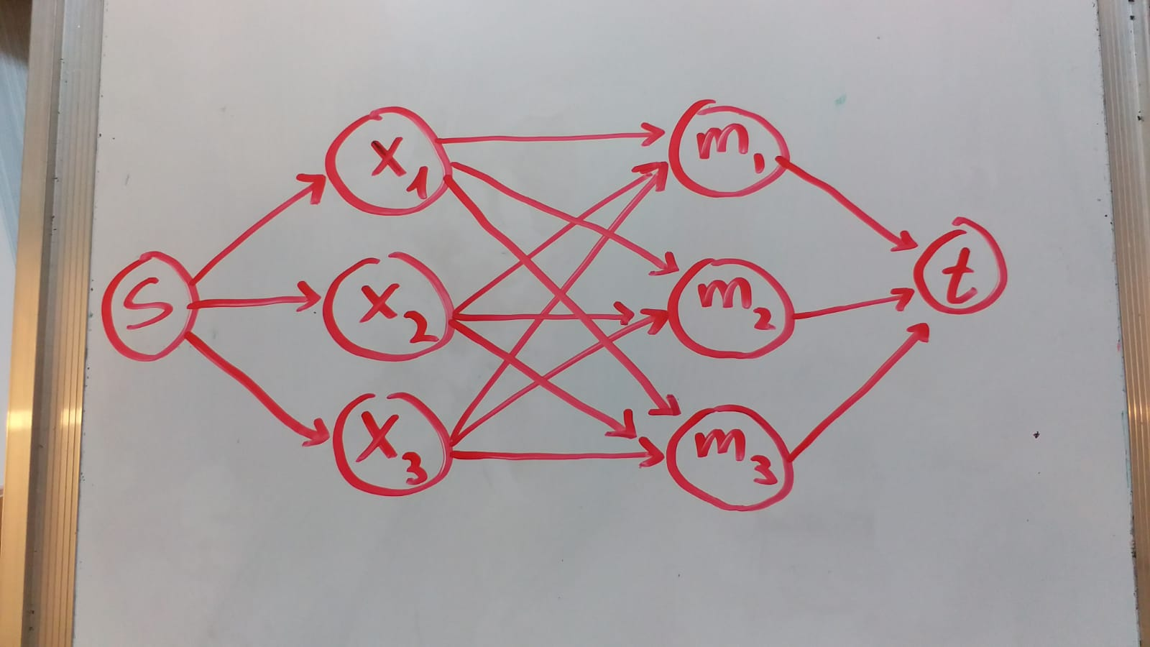

*(כאשר mi אלו הפסוקיות)*

***כעת נוכיח שנוסחה מצורה זו ספיקה****:*

***טענת עזר****: אם יש n משתנים שונים, אז חייבים להיות גם n פסוקיות.* ***הוכחה****:*

*נניח שיש n משתנים. כל משתנה "שולח" 3 חצים בדיוק. ז"א שיש 3n חצים.*

*נניח שיש m פסוקיות. כל פסוקית יכולה לקחת 3 חצים בדיוק, ז"א שיש 3m חצים שיכולים להתקבל.*

*אם n>m אז יהיו יותר חצים שנשלחים מאשר חצים שאפשר לקבל, ואז לפי עיקרון שובך היונים יהיה לפחות פסוקית אחת שתקבל יותר מ3 חצים, וזה סתירה לנתון בשאלה.*

*אם n<m אז יהיו יותר אפשרויות לקבל חצים מאשר חצים שנשלחים, ז"א שתהיה לפחות פסוקית אחת שלא מקבלת 3 חצים, גם זה בסתירה לנתון בשאלה.*

*מכאן שn=m.*

*טענת עזר זו נכונה גם עבור כל תת קבוצה של משתנים; בדיוק לפי ההוכחה הזו, לא יכולה להיות תת קבוצה כלשהי של משתנים שמספר הפסוקיות השכנות להם קטן ממספר המשתנים בתת הקבוצה. מכאן, לפי משפט הול, ניתן למצוא זיווג מושלם בין 2 הקבוצות.*

*אם עבור כל $x_{i}$ נבצע השמה כך שפסוקית הזוג שלו תהיה אמת, אז מצאנו השמה מספקת. לא יתכנו סתירות בהשמה, מכיוון שלכל פסוקית יש בדיוק משתנה אחד שקובע עבורה, ואין זה משתנה איך הוא מופיע בפסוקיות האחרות (היחס בתוך הפסוקיות הוא של "או").*

*הוכחנו שנוסחה מהצורה הנתונה ספיקה.*

***נראה אלגוריתם שמוצא השמה זו****:*

***הסבר****: האלגוריתם מבוסס על ההוכחה שכבר הוכחנו. באלגוריתם נמצא את הזיווג המושלם, ואז נוכל לבצע השמה שתספק את הנוסחה.*

*את ההשמות נבצע באופן פשוט – עבור כל משתנה, נבצע השמה שתיתן "אמת" בפסוקית הזוג שלו. אם $x_{i}$ כלשהו מופיע בפסוקית הזוג שלו כ $x_{i}$, נבצע השמה של TRUE. אם הוא מופיע בפסוקית הזוג שלו כ $¬x_{i}$, נבצע השמה כFALSE.*

***האלגוריתם****:*

1. *בנה את רשת הזרימה כמו שתוארה למעלה.*
2. *מצא זיווג מושלם ע"י אלגוריתם פורד פולקרסון, כמוסבר בעמוד 399 בספר.*
3. *עבור כל זוג:*
   1. *אם המשנה מופיע בצורה חיובית, בצע השמה של TRUE*
   2. *אם מופיעה השלילה של המשתנה בפסוקית, בצע השמה של FALSE*
4. *החזר את סדרת ההשמות*

***נכונות****: הנכונות נובעת מההוכחה של ספיקות הנוסחה, ומנכונות מציאת הזיווג ע"י פורד פולקרסון כמוסבר בספר בטענה 7.38*

***סיבוכיות****:*

*בניית הגרף בזמן לינארי, ולכן (n)Ɵ*

*אלגוריתם פורד פולקרסון רץ בזמן Ɵ(n^2)*

*ההשמה היא לינארית, בזמן Ɵ(n)*

*לכן בסך הכל, זמן הריצה הוא Ɵ(n^2)*